Викторина к 55 – летию полёта Ю.А. Гагарина в космос.
С давних времен загадочный мир планет и звезд притягивал к себе внимание людей, манил их своей таинственностью и красотой. «Человечество не останется вечно на Земле, но в погоне за светом и пространством, сначала робко проникнет за пределы атмосферы, а затем завоюет себе все околосолнечное пространство» - так зарождалась мечта человека о Космосе.
Проверьте свои знания и ответьте на вопросы викторины.
- Как звали собак, первыми побывавших на орбите и благополучно вернувшихся на Землю?
- Как фамилия первого человека, совершившего полёт в космос?
- Когда в России отмечают День космонавтики?
- Как назывался корабль, на котором был совершён первый полёт в космос?
а.) «Союз»
б.) «Восток»
в.) «Восток – 2»
г.) «Спутник – 2»
- Сколько времени длился первый полёт человека в космос?
- С какого космодрома Гагарин стартовал в космос?
- Какой позывной был у Ю.А.Гагарина?
а.) «Сокол»
б.) «Беркут»
в.) «Орел»
г.) «Кедр»
- На орбите Гагарин провёл простейшие эксперименты: пил, ел, делал записи карандашом. «Положив» карандаш рядом с собой, он случайно обнаружил, что тот моментально начал уплывать. Как называется это состояние?
- Где приземлился Гагарин после своего полёта?
- Кто стоял у истоков создания советской ракетно-космической техники? Кто был создателем первого пилотируемого космического корабля?
а.) С. П. Королёв
б.) К.Э.Циолковский
в.) Н.И. Кибальчич
г.) М. Ф. Решетнев
- Назовите имена русских космонавтов, побывавших в космосе?
- Назовите имена русских женщин - космонавтов, побывавших в космосе?
- Назовите авторов слов и музыки песни «Знаете, каким он парнем был».
- Учреждение, в котором демонстрируется небесная сфера со звёздами, планетами и спутниками, кометами и метеорами; также солнечные и лунные затмения, панорамы Луны, Марса, Венеры и климатических поясов земного шара, называется:
а.) Кинотеатром
б.) Планетарием
в.) Музеем
г.) Выставкой
- Как называется современная космическая станция?
а.) КСИ (космическая станция исследований)
б.) СИК (станция изучения космоса)
в.) МКС (международная космическая станция)
г.) ОКС (объединенная космическая станция)
- Что изображено на фотографии?
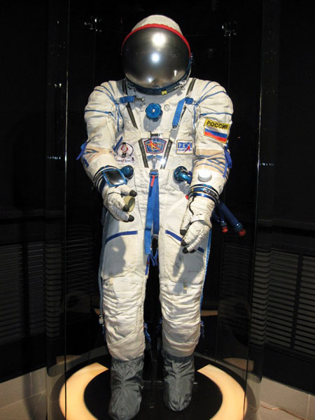

- Как называется эта песня?
Я верю, друзья,
Караваны ракет,
Помчат нас вперёд,
От звезды до звезды.
На пыльных тропинках
Далёких планет,
Останутся наши следы.
- На какой планете побывали люди?
а.) Марс
б.) Юпитер
в.) Луна
г.) Сатурн
- Как называется книга, в которой повествуется о необыкновенном космическом полете, о захватывающих приключениях путешественников на Марсе, о встрече землян с прекрасной Аэлитой и другими обитателями красной планеты?
- Назовите автора книги «Девочка с Земли»?

